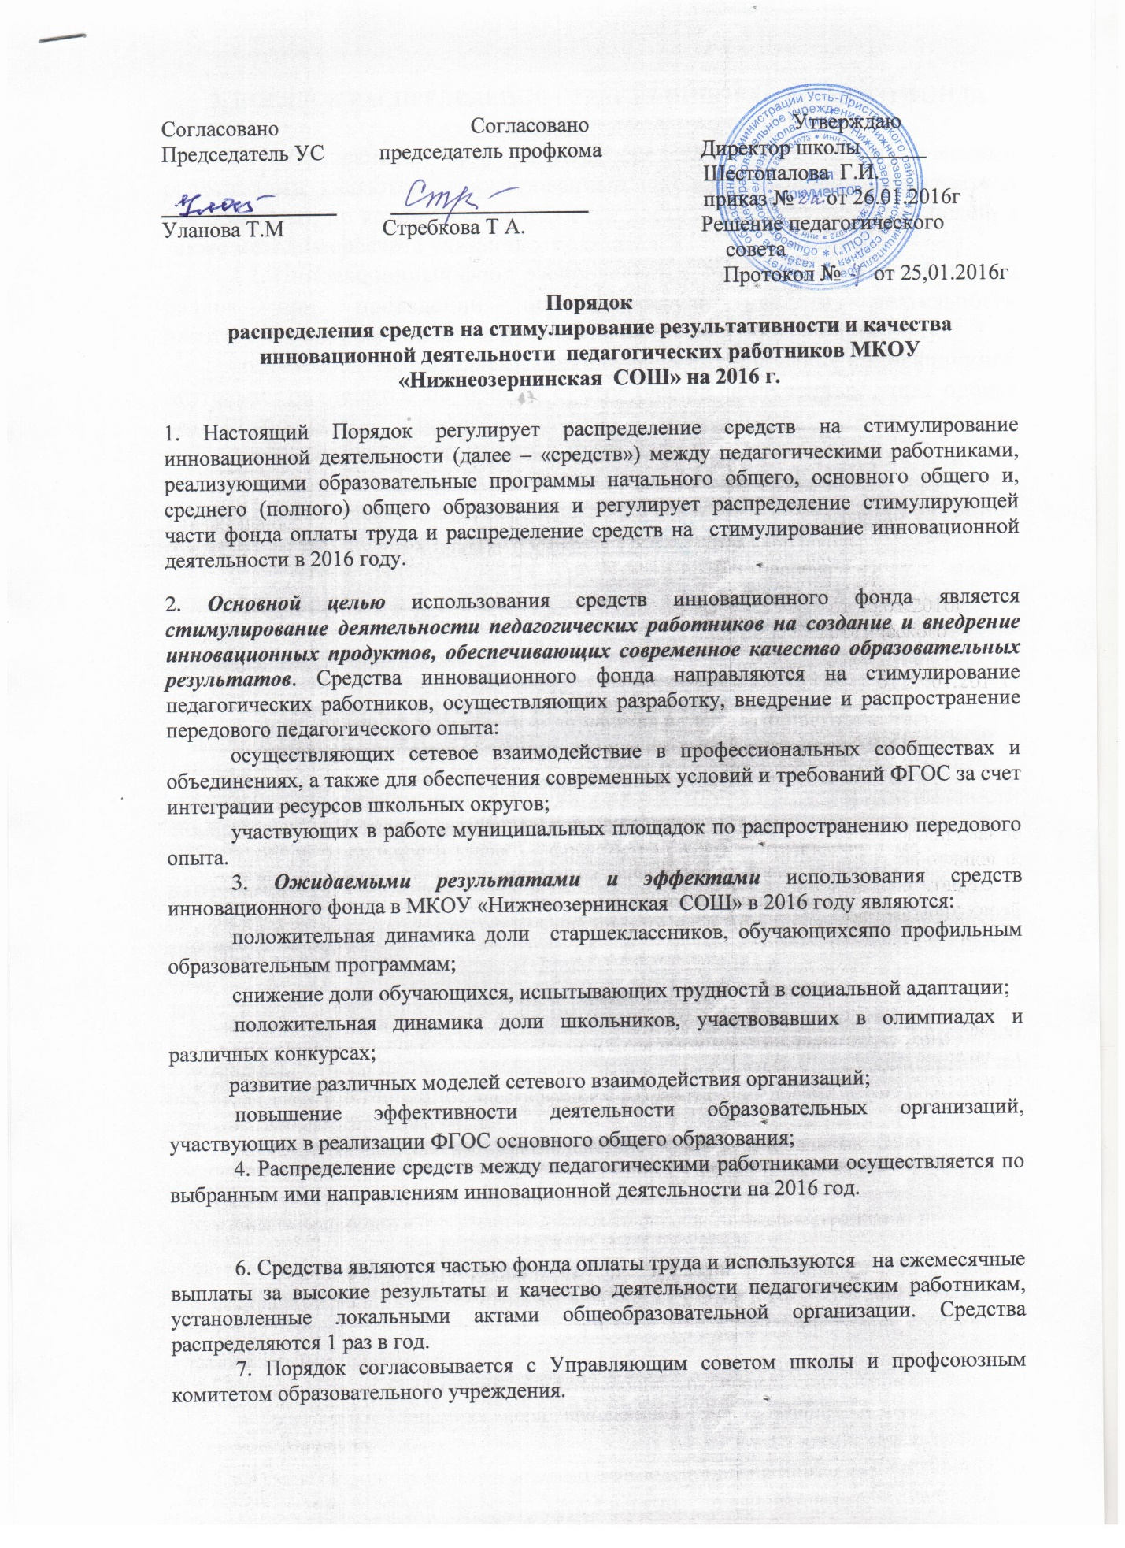

2. ПОРЯДОК РАСПРЕДЕЛЕНИЯ СРЕДСТВ ИННОВАЦИОННОГО ФОНДА

2.1 Основанием для расчета средств между педагогическими работниками являются сформированные школьной комиссией показатели (индикаторы), по которым определяются достижения поставленных целей, а также методика расчета указанных показателей.
2.2. Инновационный фонд распределяется, исходя из суммы набранных баллов при проведении оценки результативности деятельности педагогических работников за прошлый год по следующему принципу:
- объем средств, выделяемых школе на стимулирование инновационной деятельности, делится на общую сумму баллов, полученных при оценке результативности профессиональной деятельности педагогических работников, получается стоимость одного балла;
- стоимость одного балла умножается на сумму баллов конкретного педагога, определяется сумма средств на стимулирование инновационной деятельности отдельного педагогического работника.
2.3. Итоги распределения средств инновационного фонда между педагогическими работниками после согласования с органами государственно-общественного управления и профсоюзом утверждаются приказом директора школы.

3. МЕТОДИКА РАСЧЕТА РЕЗУЛЬТАТИВНОСТИ И КАЧЕСТВА ИННОВАЦИОННОЙ ДЕЯТЕЛЬНОСТИ ПЕДАГОГИЧЕСКИХ РАБОТНИКОВ

3.1. Основанием для стимулирования инновационной деятельности педагогического работника является оценка его профессиональной деятельности через оценочный лист, который должен содержать не менее 3 направлений из предложенных в таблице 1, раскрывающих работу педагога по инновационной деятельности. Оценочный лист на 2016 год формируется самим педагогическим работником в соответствии с заявленными направлениями инновационной деятельности и сдаётся в печатном виде заместителю директора по УВР не позднее 15 февраля.
3.2. Уровень эффективности использования средств инновационного фонда конкретным педагогическим работником рассчитывается комиссией по распределению инновационного фонда по формуле
сумма набранных баллов
уровень эффективности = _----------------------------------___
максимальная сумма баллов
по заявленным направлениям
3.3. Средства инновационного фонда распределяются между педагогическими работниками, имеющими уровень эффективности не ниже 70%.
3.4. При определении критериев и показателей результативности и качества инновационной деятельности не допускается дублирование показателей, установленных для распределения стимулирующей части ФОТ.
3.5. Для проведения объективной внешней оценки инновационной деятельности работника на основе его портфолио в МКОУ «Красноярская СОШ» приказом директора утверждается школьная комиссия (см. Положение о работе школьной комиссии по распределению средств инновационного фонда).
3.6. Школьная комиссия в установленные сроки проводит изучение оценочных листов и дает оценку результативности и качества инновационной деятельности педагога за отчётный период в соответствии с критериями, представленными в Порядке о распределении средств на стимулирование результативности и качества инновационной деятельности.
Результаты оценки оформляются школьной комиссией в Оценочном листе результативности и качества инновационной деятельности педагога за отчётный период. Результаты оформляются в баллах за каждый показатель результативности и качества.
3.7. Оценочный лист, завершающийся итоговым баллом педагога, подписывается всеми членами школьной комиссии, доводится для ознакомления под роспись педагогу.
3.8. На основании оценочных листов школьная комиссия готовит заключение о результативности и качестве инновационной деятельности педагогов школы, содержащее таблицу результативности их труда в баллах, оформляет его в форме протокола и передаёт в установленные сроки директору школы для подготовки приказа. Протокол подписывается председателем и членами школьной комиссии. Срок хранения протоколов – 5 лет. Протоколы хранятся администрацией школы.
3.9. Итоги распределения средств инновационного фонда между педагогическими работниками утверждаются приказом директора школы.
4. КОНТРОЛЬ ЭФФЕКТИВНОСТИ ИСПОЛЬЗОВАНИЯ СРЕДСТВ ИННОВАЦИОННОГО ФОНДА
4.1.Директор школы при участии школьной комиссии разрабатывает план-график и инструкцию по проведению внутриучрежденческого контроля эффективности использования средств инновационного фонда.
4.2. План-график и инструкция по проведению внутриучрежденческого контроля эффективности использования средств инновационного фонда утверждается приказом директора школы.

